**BÀI TẬP CÔNG CỤ LAB 5**

Nhóm:

Trần Khánh Quy

Phạm Hà Tiến Thanh

Câu 1: Tạo một dự án , add thành viên vào dự án

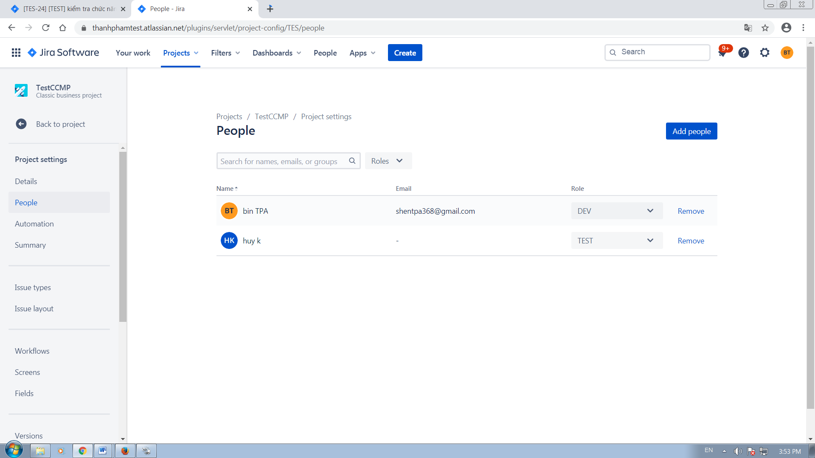

Câu 2 : Tạo ra 2 Roles

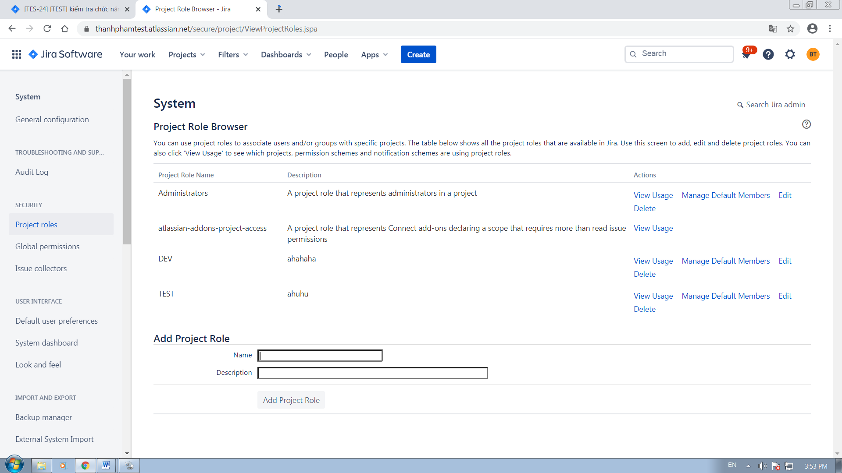

Câu 3: Mỗi Thành viên tạo ra 5 Task assignee cho thành viên còn lại mỗi task assignee 7,5 tiếng bao gồm các việc sau

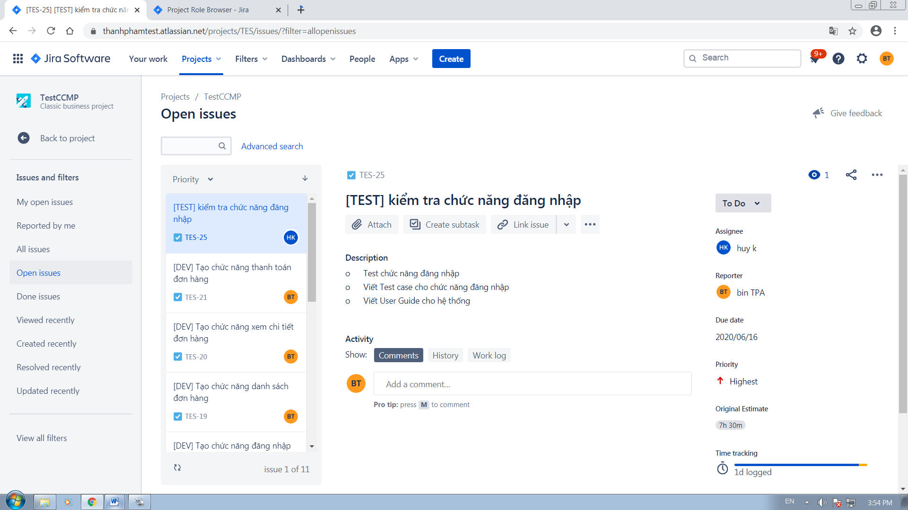

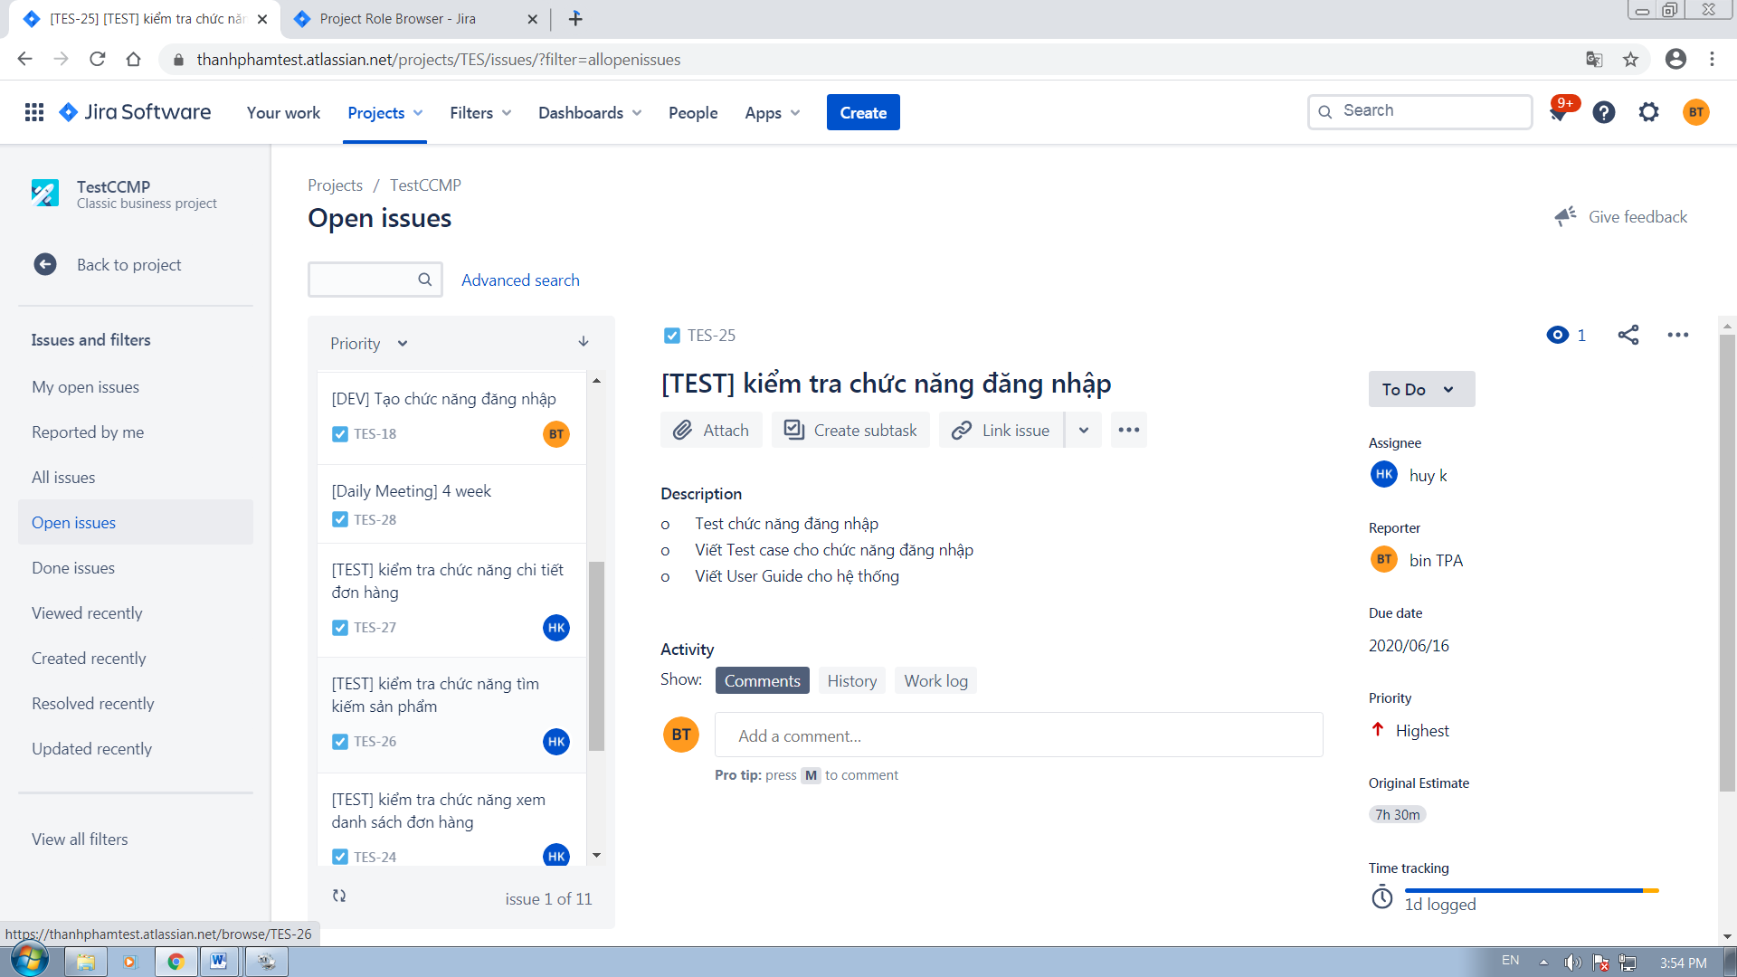

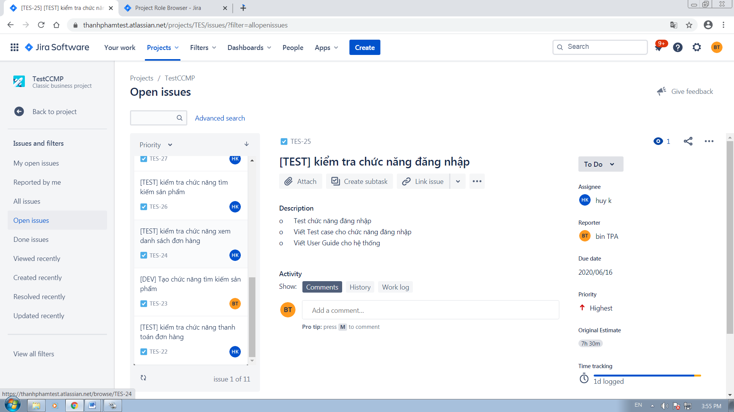

Câu 4: Log work 5 ngày cho các Task trên

**Câu 4:Task log work meeting**

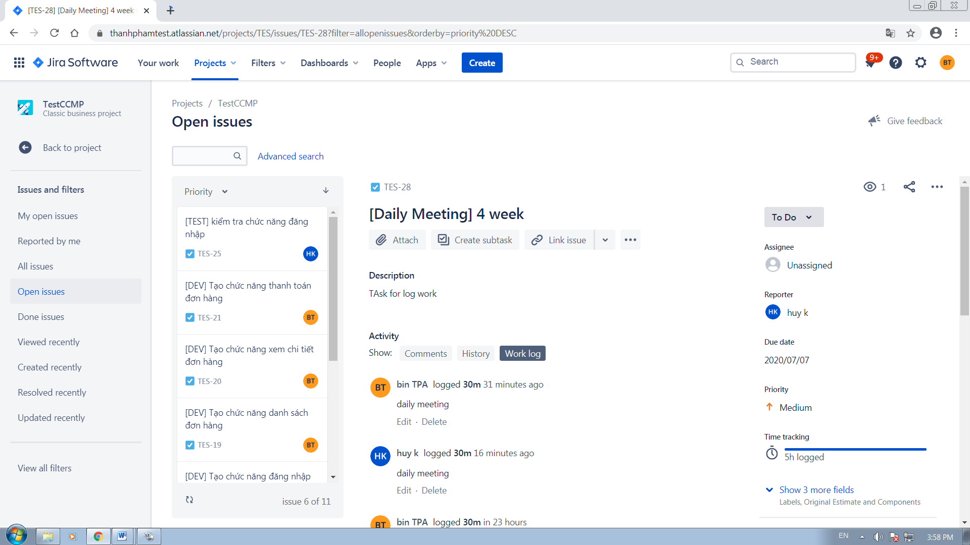

Task log work cá nhân

